**МИНИСТЕРСТВО ОБРАЗОВАНИЯ И НАУКИ РОССИЙСКОЙ ФЕДЕРАЦИИ**

Федеральное государственное бюджетное образовательное учреждение высшего образования «Казанский национальный исследовательский

технический университет им. А.Н. Туполева-КАИ»

(КНИТУ-КАИ)

Институт компьютерных технологий и защиты информации (ИКТЗИ)

(наименование института (факультета), филиала)

09.03.02 Информационные системы и технологии

(шифр и наименование направления подготовки (специальности))

Курсовая работа

по дисциплине: Методы и средства проектирования информационных систем и технологий

на тему: Автоматизированная информационная система расчета чистой прибыли для бизнеса на маркетплейсах

|  |  |  |  |  |  |
| --- | --- | --- | --- | --- | --- |
| Обучающийся: | 4383 |  |  |  | Болотникова М.Р. |
|  | (номер группы) |  | (подпись, дата) |  | (Ф.И.О.) |
|  |  |  |  |  |  |
| Руководитель: | |  | ст. преподаватель |  | Осипова А.Л. |
|  | |  | (должность) |  | (Ф.И.О.) |

|  |  |  |  |
| --- | --- | --- | --- |
| Курсовая работа зачтена с оценкой: |  |  |  |
|  |  |  | (подпись, дата) |

Казань 2025

**MINISTRY OF SCIENCE AND HIGHER EDUCATION OF THE RUSSIAN FEDERATION**

Federal State Educational Institution of Higher Education "Kazan National Research Technical University A.N. Tupolev-KAI"

Institute of Computer Technology and Information Protection

Department of automated information processing systems and management

09.03.02 Information systems and technologies

Coursework

by discipline: Methods and means of designing information systems and technologies

on the topic of: Automated information system for calculating net profit for businesses on marketplaces

|  |  |  |  |  |  |
| --- | --- | --- | --- | --- | --- |
| Student: | 4383 |  |  |  | Bolotnikova M.R. |
|  | (group number) |  | (signature, date) |  | (full name.) |
|  |  |  |  |  |  |
| Leader: | |  |  |  | Osipova A.L. |
|  | |  |  |  | (full name.) |

|  |  |  |  |
| --- | --- | --- | --- |
| Coursework credited with an: |  |  |  |
|  |  |  | (signature, date) |

Kazan 2025

ОГЛАВЛЕНИЕ

ВВЕДЕНИЕ 4

ПОСТАНОВКА ЗАДАЧИ 6

ПРОЕКТИРОВАНИЕ ИНФОРМАЦИОННОЙ СИСТЕМЫ РАСЧЕТА ЧИСТОЙ ПРИБЫЛИ ДЛЯ БИЗНЕСА НА МАРКЕТПЛЕЙСАХ 9

Анализ бизнес-процессов предприятия 9

ФУНКЦИОНАЛЬНАЯ СТРУКТУРА ИНФОРМАЦИОННОЙ СИСТЕМЫ 15

Внешние объекты и диаграммы окружения 15

Задачи, функции и логическая модель 15

Данные, результаты, хранилища и модель поведения 16

Концептуальное проектирование базы данных 18

ЗАКЛЮЧЕНИЕ 24

СПИСОК ЛИТЕРАТУРЫ 25

# ВВЕДЕНИЕ

В последние годы розничная торговля на маркетплейсах стала одним из самых популярных направлений для старта бизнеса. Низкий порог входа, минимальные требования к начальному капиталу и относительная простота запуска привлекают множество начинающих предпринимателей. Однако за кажущейся легкостью скрываются серьезные вызовы, с которыми сталкиваются продавцы уже на первых этапах работы.

Почему бизнес на маркетплейсах кажется простым, но на деле требует сложных решений? Изначально маркетплейсы позиционировались как платформы, где любой человек может начать продавать без серьезных вложений. Действительно, регистрация, загрузка товаров и первые продажи не требуют глубоких знаний. Однако по мере роста конкуренции (а количество продавцов на Wildberries, Ozon и других площадках увеличивается в геометрической прогрессии) предприниматели сталкиваются с необходимостью автоматизации, аналитики и точного расчета финансовых показателей.

Проблема в том, что большинство начинающих селлеров ведут учет вручную или используют базовые инструменты, которые не дают полной картины прибыльности. По данным исследования Data Insight за июнь 2024 года:

- Только 5% продавцов на Wildberries и Ozon достигают выручки свыше 1 млн ₽ в месяц.

- Более 60% предпринимателей зарабатывают менее 100 тыс. ₽, что часто не покрывает даже операционные расходы.

- 90% новичков уходят с маркетплейсов после первой неудачи, еще 5% пробуют снова, но в итоге тоже прекращают деятельность.

Одна из ключевых причин неудач – отсутствие понимания юнит-экономики. Многие предприниматели фокусируются на валовой выручке, забывая о:

- комиссиях маркетплейсов,

- затратах на логистику и хранение,

- расходах на продвижение и рекламу,

- налогах и других скрытых издержках.

В результате товары часто продаются в убыток или "в ноль", а бизнес становится нерентабельным.

Почему существующие сервисы не решают проблему? Сегодня на рынке представлено множество инструментов для автоматизации продаж на маркетплейсах:

- системы складского учета,

- аналитические платформы для отслеживания продаж,

- сервисы управления рекламой.

Но почти ни один из них не считает чистую прибыль с учетом всех расходов. Это критически важный пробел, ведь без понимания реальной доходности бизнес становится игрой в "русскую рулетку".

Бизнес на маркетплейсах перестал быть "легким заработком" – теперь это сложная система, требующая профессионального подхода. Точный расчет чистой прибыли – не роскошь, а необходимость для тех, кто хочет не просто выживать, а масштабироваться. В ближайшие годы преимущество получат те селлеры, которые используют автоматизированные решения для финансового учета, позволяющие принимать взвешенные решения на основе данных, а не интуиции.

# ПОСТАНОВКА ЗАДАЧИ

Ключевой бизнес клиента – розничная торговля на маркетплейсах с фокусом на Ozon. Активное расширение ассортимента привело к значительному росту трудоемкости и снижению оперативности анализа финансовых результатов. Основная боль – ручной, многоэтапный процесс расчета чистой прибыли и ключевых метрик юнит-экономики по каждой товарной позиции.

На текущий момент менеджер маркетплейса тратит критическое количество времени на консолидацию данных из разнородных источников:

* Данные о продажах и комиссиях Ozon (Личный кабинет продавца);
* Себестоимость товаров (система 1С);
* Постоянные расходы, логистика, налоги (разрозненные Excel-файлы).

Последующий ручной перенос, сверка и расчеты в единой Excel-модели неизбежно сопровождаются риском человеческих ошибок, затрудняют оперативный контроль маржинальности и делают глубокий анализ юнит-экономики (включая ДРР, валовую прибыль, долю расходов) крайне ресурсоемким и нечастым.

**Результат:** Принятие стратегических решений по ассортименту, ценообразованию и маркетингу происходит без оперативной и точной финансовой картины, что создает риски для рентабельности и сдерживает рост бизнеса.

**Цель проекта:** Автоматизация финансового анализа для повышения рентабельности

Разработать и внедрить единую автоматизированную систему для:

1. Еженедельного расчета чистой прибыли по товарам/категориям в целом.
2. Автоматического вычисления ключевых метрик юнит-экономики:
   * Доля Расходов на Рекламу (ДРР);
   * Маржинальность (%);
   * Валовая прибыль (абс.);
   * Доля Расходов (логистика, хранение, комиссии и т.д.) в выручке (%).
3. Обеспечения легкого доступа к актуальным финансовым отчетам для принятия управленческих решений.

**Ключевой KPI:** Полностью исключить ручной сбор данных и расчеты для формирования ежемесячного (или более частого) отчета о прибыльности, сократив время его подготовки с [3 часов/день] до [20 минут/часов] и минимизировав количество ошибок.

**Заинтересованные Стороны (Stakeholders)**

**Владелец бизнеса:** Заинтересован в повышении общей рентабельности, прозрачности финансовых потоков и обоснованности стратегических решений. Основной бенефициар итоговых отчетов.

**Менеджер маркетплейса (Ключевой пользователь):** Непосредственно страдает от рутины текущего процесса. Будет основным пользователем системы, заинтересован в освобождении времени для аналитики и оптимизации продаж, а не для сбора данных и расчетов. Отвечает за корректность исходных данных (на своей стороне).

**Бухгалтер:** Заинтересован в корректности учета расходов (особенно налогов, комиссий, логистики) и соответствии расчетов методологии. Может быть источником требований к детализации отчетов.

**Ключевые формулы**

**Чистая Прибыль (за заказ)** = [Выручка] - ([Себестоимость товара] + [Комиссии Ozon] + [Логистика Ozon] + [Хранение Ozon] + [Упаковка] + [Банк. комиссия] + [Налог] + [Доля Постоянных Расходов])

**Маржинальность (%)** = ([Выручка] - [Себестоимость] - [Комиссии Ozon] - [Логистика Ozon] - [Хранение Ozon] - [Упаковка] - [Банк. комиссия]) / [Выручка] * 100%

**Валовая Прибыль (абс.)** = [Выручка] - [Себестоимость] - [Комиссии Ozon] - [Логистика Ozon] - [Хранение Ozon] - [Упаковка] - [Банк. комиссия]

**ДРР (%)** = [Расходы на рекламу] / [Выручка] * 100%

**Доля Расходов (%)** = ([Все Расходы по товару]) / [Выручка] * 100% (Все Расходы = Себестоимость + Комиссии + Логистика + Хранение + Упаковка + Банк. комиссия + Налог + Доля Постоянных Расходов + Реклама)

**ROMI (%)** = ([Прибыль от кампании] - [Затраты на кампанию]) / [Затраты на кампанию] * 100%

**Доля Постоянных Расходов** = ([Общая сумма постоянных расходов за период] * [% распределения на товар/категорию]) / [Кол-во проданных единиц товара/в выручке категории за период] или другой согласованный метод (напр., пропорционально выручке товара/категории)

# ПРОЕКТИРОВАНИЕ ИНФОРМАЦИОННОЙ СИСТЕМЫ РАСЧЕТА ЧИСТОЙ ПРИБЫЛИ ДЛЯ БИЗНЕСА НА МАРКЕТПЛЕЙСАХ

## Анализ бизнес-процессов предприятия

Важным этапом проектирования является построение модели бизнес- процессов. На начальных этапах создания ИС необходимо понять, как работает организация, которую необходимо автоматизировать. Поэтому для описания работы предприятия необходимо построить модель, которая будет соответствовать предметной области и содержать в себе знания всех участников бизнес-процессов организации.

Контекстная диаграмма модели бизнес-процесса деятельности менеджера маркетплейса «AS-IS» в компании в методологии IDEF0 представлена на рисунке 1.

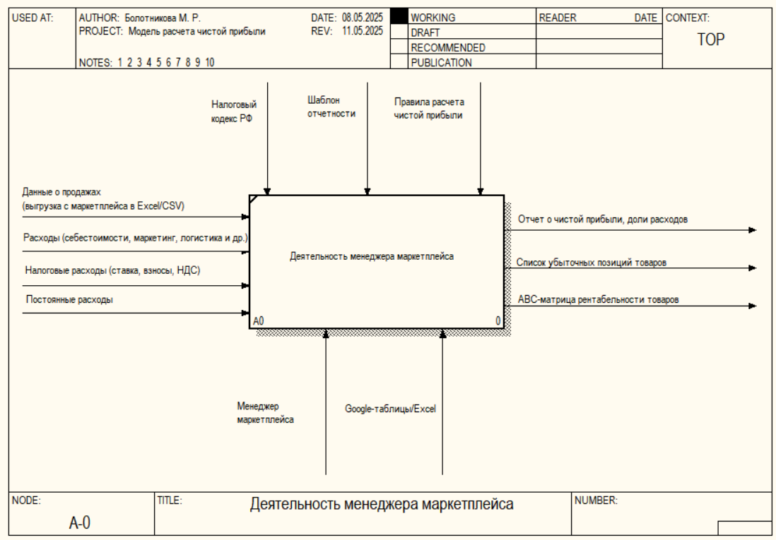

Рисунок 1 – Контекстная диаграмма

Диаграмма дает нам следующее представление о бизнес-процессе:

* Компания руководствуется требованиями налогового кодекса РФ, шаблоном отчетности и правилами расчета чистой прибыли;
* Компания использует в качестве механизмов исполнения для расчета чистой прибыли менеджера маркетплейса, как трудовой ресурс, и Google-таблицы или Excel, как программный инструмент;
* Компания в качестве входящего потока информации получает данные о продажах (выгрузка с Ozon/WB в Excel/CSV), расходы (себестоимости, маркетинг, логистика и др.), налоговые расходы (налоговая ставка, взносы, НДС), постоянные расходы (заработная плата сотрудникам, аренда и тд.);
* Компания в качестве потока исходящей информации имеет отчет о чистой прибыли, доли расходов, список убыточных позиций товаров, АВС-матрицу рентабельности товаров.

Чтобы перейти к подробному рассмотрению работы компании, необходимо выполнить декомпозицию – так в нотации IDEF0 называется процесс детализации описания. Декомпозиция будет выполнена для черного ящика «Деятельность менеджера маркетплейса»:

1. Подготовка выгрузки данных о продажах, налоговых и постоянных расходах с маркетплейсов;
2. Формирование готового датасета для расчета чистой прибыли;
3. Расчет чистой прибыли и доли расходов;
4. Анализ доли расходов;
5. Формирование списка товаров, продающихся в 0 или минус;
6. Формирование управленческой отчетности и АВС-матрицы рентабельности товаров.

Это позволит детально изучить протекающие внутри бизнес-процессы, выявить узкие места и провести анализ способов решения существующих проблем. Диаграмма декомпозиции первого уровня представлена на рисунке 2.

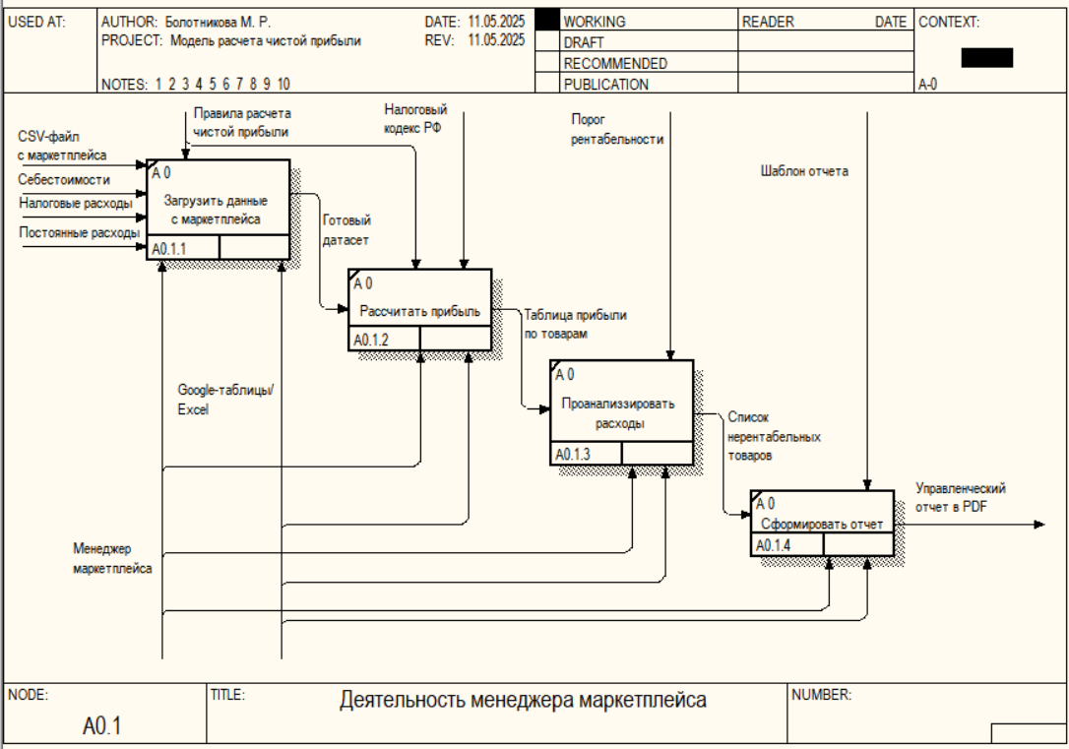

Рисунок 2 – Диаграмма декомпозиции первого уровня

По результатам декомпозиции выявлены следующие бизнес-процессы:

**Загрузить данные с маркетплейса**. Ответственное лицо за загрузку данных с маркетплейса, выполняет менеджер маркетплейса. Скачивает «Отчет о реализации» и проверяет корректность формата файла.

**Рассчитать прибыль**. Ответственное лицо за выполнение заявки – менеджер маркетплейса, выполняет редактирование и добавление данных о налоговых и постоянных расходах, формирует единый файл с данными и производит расчеты. В рамках данного бизнес-процесса происходит упорядочивание всех поступивших данных о продажах и расходах в единый файл.

**Проанализировать расходы**. В рамках данного бизнес-процесса происходит визуализация данных (построение графиков и даграмм отражающих долю расходов и доходов). Также формируется список нерентабельных товаров.

**Сформировать отчет.** Менеджер маркетплейса формирует управленческий отчет и АВС-матрицу рентабельности товаров для предоставления директору.

Переходя на второй уровень декомпозиции определим интересующие нас бизнес-процессы, которые требуется модифицировать. Таковыми являются «Рассчитать прибыль», «Проанализировать расходы» и «Сформировать отчет». Именно в рамках этих процессов выполняются наиболее рутинные операции, и он также является первопричиной нерационального расхода рабочего времени менеджера маркетплейса.

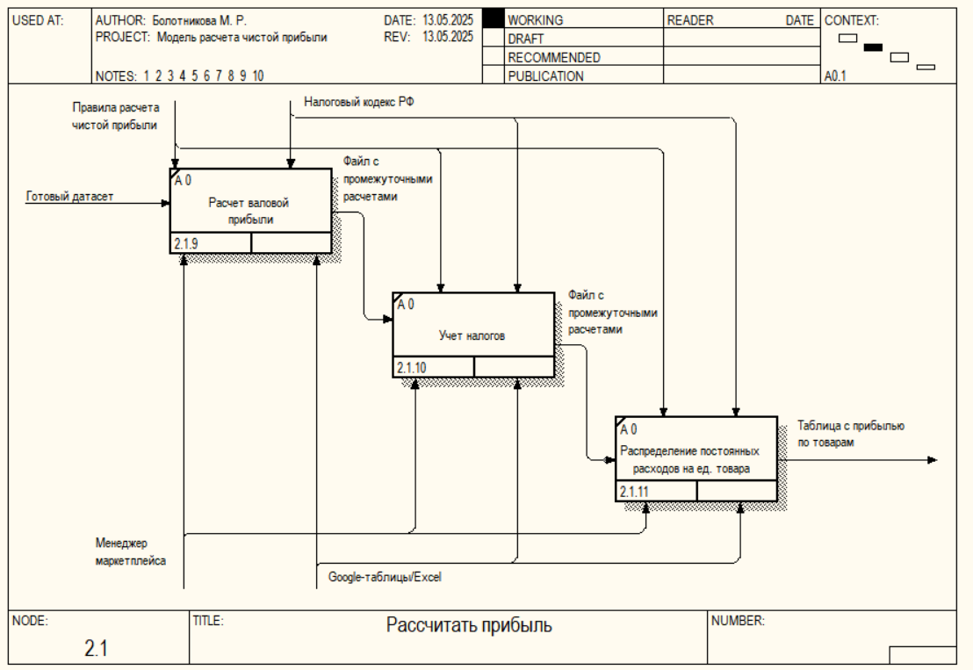

Рисунок 3 – Декомпозиция бизнес-процесса Рассчитать прибыль

По результатам декомпозиции выявлены следующие бизнес-процессы:

1. Расчет валовой прибыли, от менеджера маркетплейса поступает файл с данными о продажах, появляется новая колонка в файле с рассчитанной валовой прибылью.
2. Учет налогов, менеджер, руководствуясь налоговым кодексом РФ, распределяет на каждую продажу товара налоги, появляется колонка с рассчитанными налогами.
3. Распределение постоянных расходов на единицу товара, менеджер распределяет постоянные расходы по каждой продаже и появляется колонка с рассчитанными постоянными расходами.

Следующим декомпозируем бизнес-процесс «Проанализировать расходы»

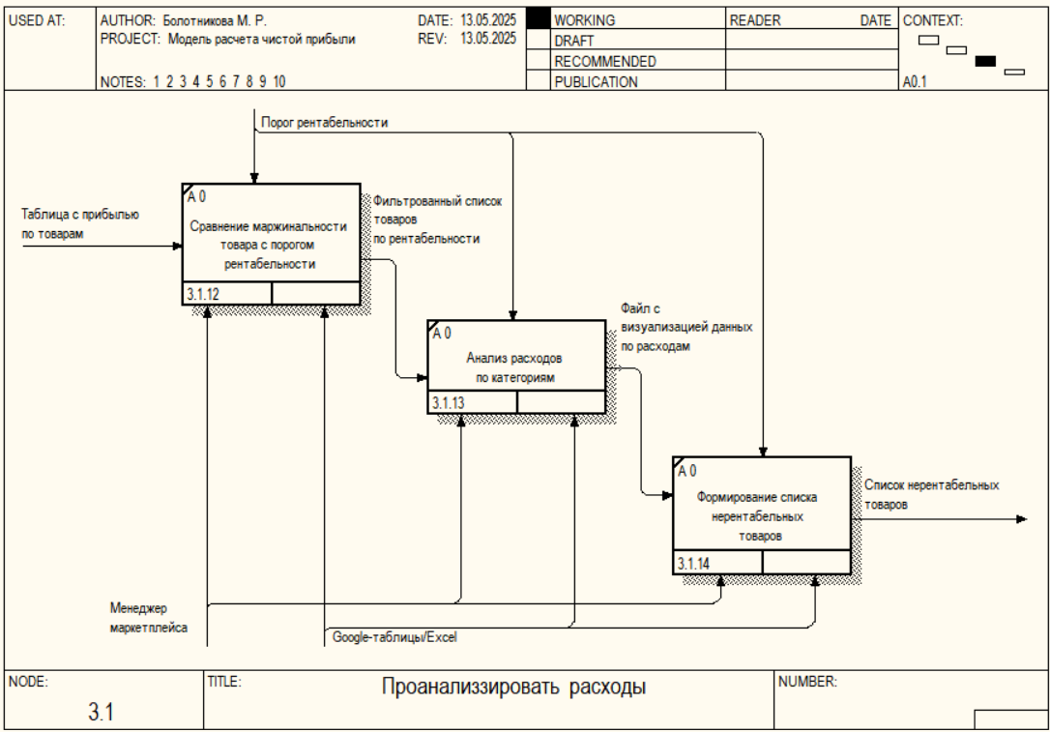

Рисунок 4 – Декомпозиция бизнес-процессы «Проанализировать расходы»

По результатам декомпозиции выявлены следующие бизнес-процессы:

1. Сравнение маржинальности товара с порогом рентабельности, по результатам предыдущих действий, менеджер руководствуясь таблицей с прибылью по товарам, выявляет рентабельные и нерентабельные товары;
2. Анализ расходов по категориям. Менеджер анализирует данные с помощью Google-таблиц или Excel, чтобы выявить долю расходов и доходов для дальнейшего принятия решений по их сокращению или устранению;
3. Формирование списка нерентабельных товаров. Менеджер маркетплейса по результатам анализа выделяет группу товаров, которые стоит вывести из ассортимента магазина. В такую группу товаров входят, те что не прошли порог рентабельности, продаются в 0 или в убыток.

Структура бизнес-процессов требует переработки, ручной расчет чистой прибылии и анализ расходов можно заменить программной реализацией. Так, возможно сэкономить время менеджера маркетплейса и перенаправить его внимание на маркетинг или поиск новых товаров.

Следующим декомпозируем бизнес-процесс «Сформировать отчет»

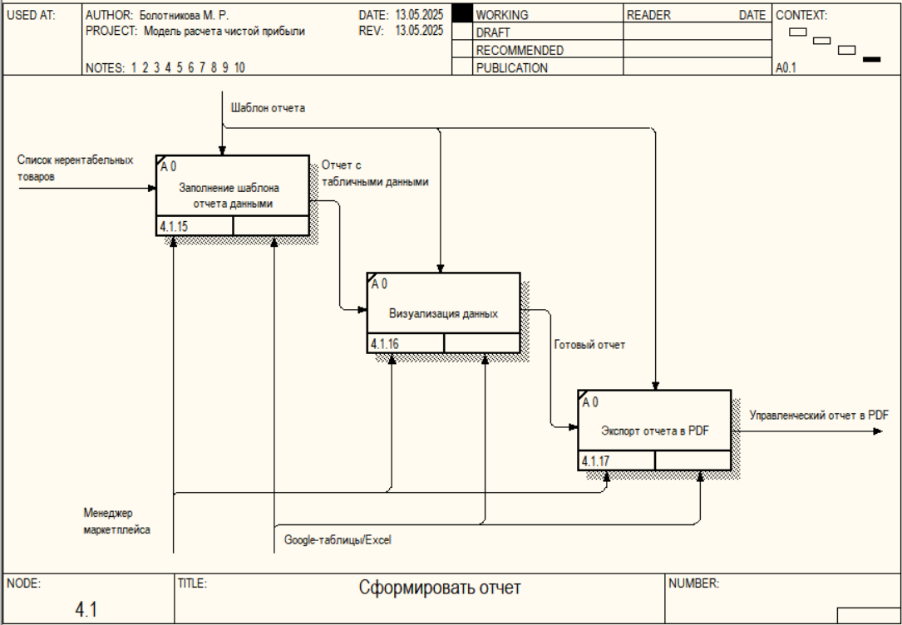

Рисунок 5 – Декомпозиция бизнес-процесса «Сформировать отчет»

По результатам декомпозиции выявлены следующие бизнес-процессы:

1. Заполнение шаблона отчета данными, менеджер вносит основные данные в шаблон отчета;
2. Визуализация данных, менеджер визуализирует данные с помощью Google-таблиц или Excel для наглядного и упрощенного вида восприятия данных;
3. Экспорт отчета в PDF, менеджер сохраняет получившийся управленческий отчет длядальнейшей передачи директору.

# ФУНКЦИОНАЛЬНАЯ СТРУКТУРА ИНФОРМАЦИОННОЙ СИСТЕМЫ

## Внешние объекты и диаграммы окружения

Модель окружения показывает взаимодействие системы с внешними сущностями и потоками данных между ними. Эта диаграмма включает систему как единый блок и отображает основные внешние взаимодействия.

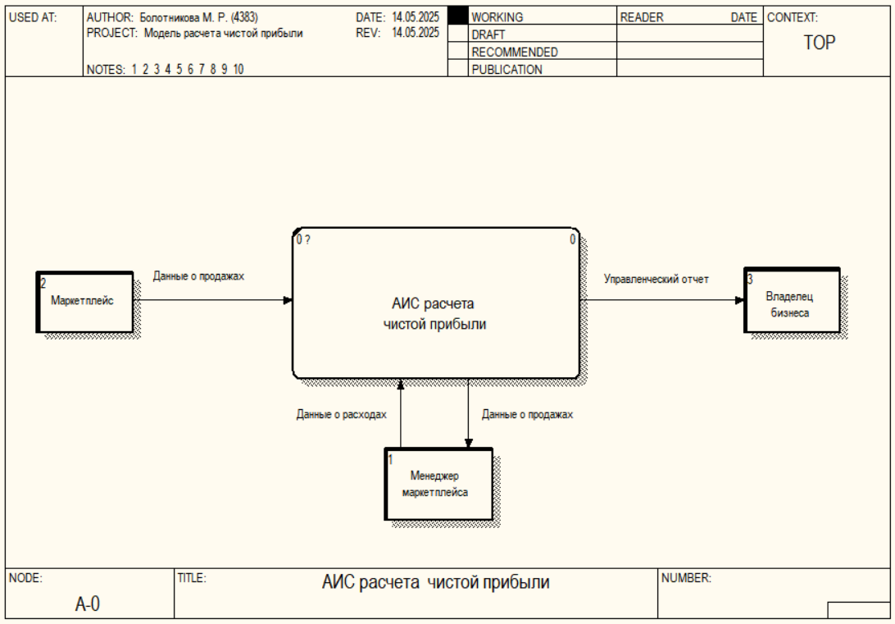

Рисунок 6 – DFD Модель окружения

## Задачи, функции и логическая модель

Логическая модель показывает основные процессы, потоки данных между ними и хранилища данных, не углубляясь в детали реализации.

Логическая диаграмма (DFD):

1. Процесс 1, Загрузить данные с маркетплейса:

* Входные данные, Файл с данными о продажах, себестоимостях, налоговых и постоянных расходах;
* Выходные данные, Готовый датасет;
* Хранилища данных, Отчет о реализации, Расходы, Себестоимости;

1. Процесс 2, Рассчитать прибыль:

* Входные данные, Готовый датасет;
* Выходные данные, Таблица с прибылью по товарам;
* Хранилища данных, Готовый датасет;

1. Процесс 3, Проанализировать расходы:

* Входные данные, Таблица с прибылью по товарам
* Выходные данные, Нерентабельные товары
* Хранилища данных, Нерентабельные товары

1. Процесс 4, Сформировать отчет:

* Входные данные, Нерентабельные товары
* Выходные данные, Управленческий отчет
* Хранилища данных, Управленческий отчет

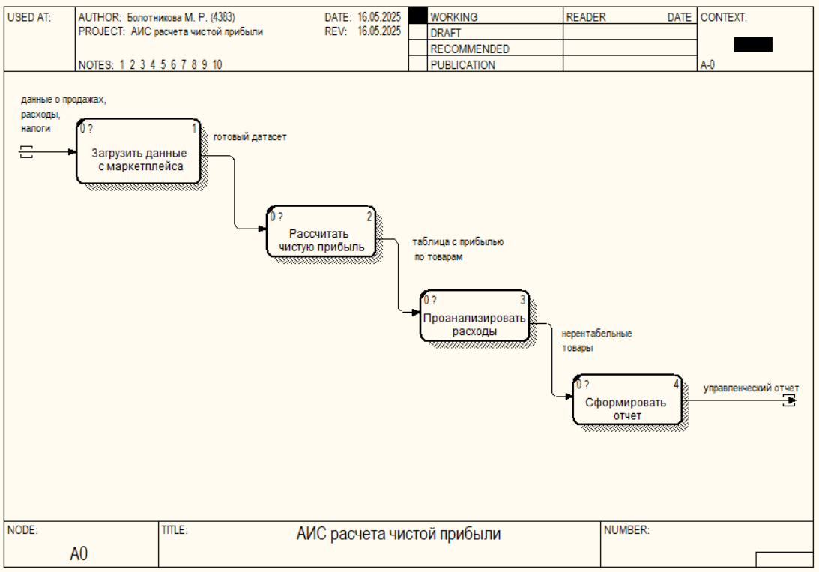

Рисунок 7 – DFD Логическая модель

## Данные, результаты, хранилища и модель поведения

Модель поведения показывает взаимодействие между процессами в системе, углубляясь в детали их выполнения.

Модель поведения:

1. Загрузить данные с маркетплейса:

* Маркетплейс формирует отчет о реализации, в котором содержатся данные по каждой продаже товара;
* Менеджер скачивает отчет с маркетплейса и проверяет формат файла;
* Далее менеджер добавляет данные по каждой продаже из файлов Себестоимости, Постоянные расходы и Налоговые расходы.

1. Рассчитать чистую прибыль:

* Менеджер маркетплейса добавляет пустые колонки в файл, чтобы ввести формулу и произвести расчеты;
* Распределяет постоянные расходы на каждую единицу товара;
* Считает налоги;
* Добавляет порог рентабельности.

1. Проанализировать расходы:

* Менеджер маркетплейса составляет матрицу ассортимента товаров;
* Формирует список нерентабельных товаров для вывода из ассортимента.

1. Сформировать отчет:

* Менеджер визуализирует данные по расходам;
* Добавляет данные в шаблон отчета;
* Сохраняет управленческий отчет в PDF.

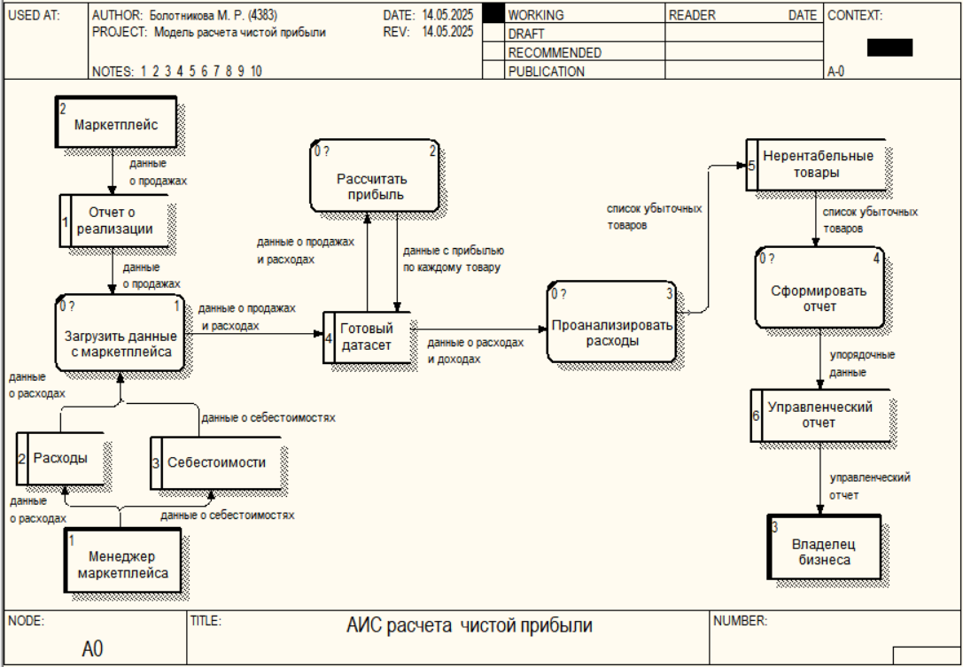

Рисунок 9 – DFD Модель поведения

## Концептуальное проектирование базы данных

Спроектируем концептуальную модель базы данных для АИС расчета чистой прибыли.

В компании регулярно формируется большое количество файлов: "Отчеты о реализации товара", "Себестоимости товаров", "Постоянные расходы". Для обеспечения оперативности расчета чистой прибыли и формирования управленческой отчетности необходима автоматизированная система, основанная на современной базе данных.

Использование базы данных и автоматизированной системы для работы с ней существенно сократит время расчета финансовых показателей и время работы бухгалтеров по формированию отчетов, распределению расходов и другим задачам.

В системе необходимо хранить информацию о товарах, чтобы оперативно определять их себестоимость для конкретного месяца. Необходимо учесть, что себестоимость товара может меняться в разных периодах, а один товар может продаваться многократно, поэтому каждому товару присваивается уникальный артикул.

Информация о постоянных расходах должна быть полной и достаточной для корректного распределения на каждую продажу. Необходимо учесть, что расходы относятся ко всему месяцу и не привязаны к конкретным товарам, поэтому каждому месяцу присваивается уникальный идентификатор периода (формат ГГГГ-ММ).

Управленческий отчет должен содержать детализацию по каждой продаже с дополнительными расчетными показателями: маржинальность, распределенные расходы, налоги и чистая прибыль. Для обеспечения точности расчетов каждой продаже присваивается уникальный идентификатор.

Ограничения при работе базы данных:

а) Товар может не иметь себестоимости в текущем месяце (например, новый товар, для которого данные поступили с опозданием), но должен быть исключен из расчетов до получения информации;

б) Каждая продажа может включать несколько товаров, и каждый товар может участвовать в множестве продаж за месяц;

в) Продажи, совершенные до 2023 года, не учитываются в текущих отчетах, так как архивные данные хранятся отдельно;

г) Постоянные расходы включаются в расчет только за закрытые месяцы (где есть полные данные по реализации);

д) Каждый товар в отчете должен иметь корректный артикул, соответствующий справочнику товаров;

е) Все денежные значения должны быть в рублях с точностью до двух знаков после запятой.

Определим основные сущности этой системы и их свойства.

**Сущность Товары (Products)**

Хранит основную информацию о товарах.

Поля:

product_id (PK) — уникальный идентификатор товара (артикул).

name — название товара.

**Сущность Себестоимость товаров (ProductCosts)**

Фиксирует себестоимость товара для каждого месяца.

Поля:

product_cost_id (PK) — уникальный идентификатор записи.

product_id (FK) — ссылка на товар.

year_month — период (формат: YYYY-MM).

cost_price — себестоимость товара в рублях.

**Сущность Продажи (Sales)**

Содержит данные о каждой продаже.

Поля:

sale_id (PK) — уникальный идентификатор продажи.

product_id (FK) — ссылка на товар.

sale_date — дата продажи.

quantity — количество проданных единиц.

sale_price — цена продажи за единицу.

year_month — период продажи (вычисляется из sale_date).

**Сущность Постоянные расходы (FixedCosts)**

Хранит общую сумму постоянных расходов за месяц.

Поля:

fixed_cost_id (PK) — уникальный идентификатор записи.

year_month — период.

total_amount — сумма постоянных расходов за месяц.

**Сущность Управленческий отчет (ManagementReport)**

Содержит расчетные показатели для каждой продажи.

Поля:

report_id (PK) — уникальный идентификатор записи.

sale_id (FK) — ссылка на продажу.

year_month — период.

margin — маржинальность в процентах.

tax_amount — налог (6% от выручки).

fixed_cost_allocated — доля постоянных расходов, приходящаяся на продажу.

gross_profit — валовая прибыль.

net_profit — чистая прибыль.

Теперь построим диаграмму сущность-связь, которая представлена на рисунке 10.

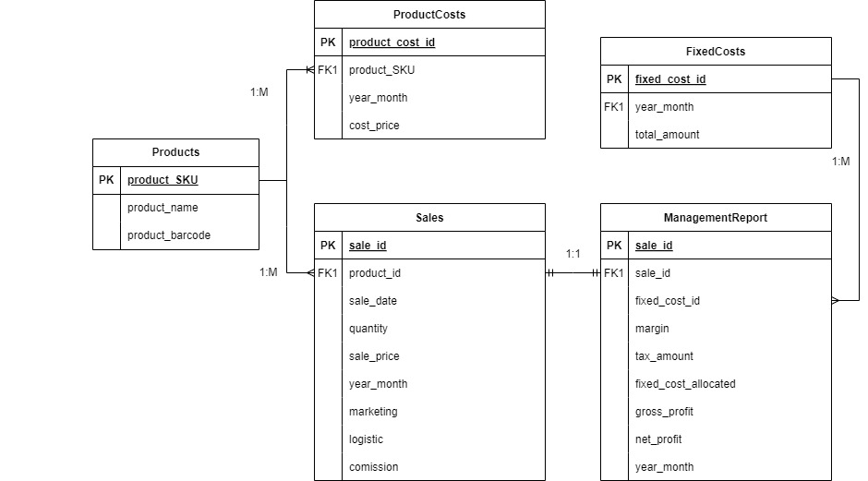

Рисунок 10 – ER диаграмма для АИС расчета чистой прибыли

Сущность «Себестоимость» содержит исторические данные о стоимости товаров по месяцам. Отдельный экземпляр этой сущности соответствует конкретному товару в конкретном периоде.

Каждый экземпляр сущности «Товары» содержит информацию о конкретном товаре.

Между сущностью «Себестоимость» и сущностью «Товары» существует связь типа «1:М», обязательная со стороны товара (если есть товар – должны быть записи о его себестоимости, но себестоимость может отсутствовать для новых периодов).

Сущность «Постоянные расходы» содержит информацию о месячных затратах компании. Отдельному экземпляру этой сущности соответствует множество продаж.

А также отдельному экземпляру этой сущности соответствует множество строк управленческого отчета.

Каждый экземпляр сущности «Продажи» содержит информацию о том, к какому месяцу относится продажа.

Между сущностью «Постоянные расходы» и сущностью «Продажи» существует связь типа «1:М», обязательная со стороны расходов (если есть расходы за месяц – должны быть продажи этого месяца).

Сущность «Управленческий отчет» содержит расчетные показатели для каждой продажи. Отдельный экземпляр этой сущности соответствует одной продаже.

Между сущностью «Постоянные расходы» и сущностью «Управленческий отчет» существует связь типа «1:М», обязательная со стороны расходов (если есть расходы за месяц – должны быть строки отчета по этому месяцу).

Уникальные идентификаторы:

* Для сущности «Товары» – артикул товара;
* Для сущности «Себестоимость» – комбинация (артикул + месяц);
* Для сущности «Продажи» – уникальный ID продажи;
* Для сущности «Постоянные расходы» – месяц в формате ГГГГ-ММ;
* Для сущности «Управленческий отчет» – ID строки отчета.

Выбираем СУБД Microsoft SQL Server. Создаем необходимые таблицы и добавляем связи, получаем диаграмму базы данных, которая представлена на рисунке 11.

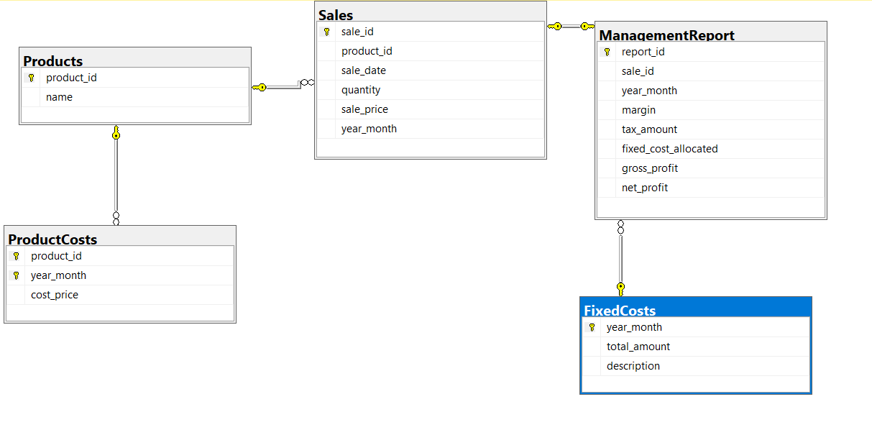

Рисунок 11 – Диаграмма базы данных

# ЗАКЛЮЧЕНИЕ

В процессе выполнения курсовой работы был выполнен анализ предметной области, в рамках которого был проведен обзор существующих проблем автоматизации деятельности продавцов на маркетплейсах благодаря чему была выявлена структура и основные функции разрабатываемой конфигурации.

Помимо этого, выполнен анализ функций и бизнес-процессов компании. Так же был проведен анализ системы с помощью различных диаграмм IDEF0, DFD, ERD.

В результате была разработана конфигурация для автоматизации деятельности подсчета чистой прибыли, которая позволяет вести отчетность и контролировать бизнес-процессы, также вести эффективное взаимоотношения с клиентами.

# СПИСОК ЛИТЕРАТУРЫ

1. Суздальцев В.А., Осипова А.Л. Проектирование информационных систем: Учебное пособие. Казань: Изд.-во Казан. Гос. Техн. Ун-та, 2007. 86 с.
2. Эминов ФИ. Проектирование корпоративных информационных сетей: Методическое руководство – Казань: ЗАО «Новое знание», 2006. – 24 с.
3. Ризаев И.С., Яхина З.Т. Методические указания к курсовой работе по дисциплине «Базы данных». – Казань, «Мастер Лайн», 2014. -78 стр., табл.2, илл. 6, библиогр.:13 назв.